構造設計標準仕様書 （木造用 Ａ４）
１．使用構造材料 | ３．鉄筋コンクリート工事
コンクリート  適用箇所 種類 設計基準強度Fc=N/mm2 ｽﾗﾝﾌﾟcm  捨てｺﾝｸｰﾄ 普通 13.5 18 18  土間ｺﾝｸﾘｰﾄ 普通 18 21 18  基礎、基礎梁 普通 18 21 24 18  鉄筋  種類 径 使用 箇所 継手工法  異形鉄筋 SD295A D16 以下 梁主筋 ・帯筋 ・重ね継手D19以下 ・ｶﾞｽ圧接継手D22以上 ・特殊継手  SD295B  SD345 D19以上  丸鋼 SR235 | （１）コンクリート  ・コンクリートはJIS 認定工場の製品とし施工に関してはJASS５による。  （２）鉄筋  ・鉄筋はJIS Ｇ3112の規格品を標準とする。  ・鉄筋の加工寸法、形状、かぶり厚さ、鉄筋の継手位置、継手の重ね長さ、定着長さは「鉄筋コンクリート構造配筋標準図(1)(2)」または「壁式鉄筋コンクリート構造配筋標準図(1)(2)」による。
 | ４．木工事
木工事は、次により行う。
・軸組工法の場合は、木造住宅構造標準納まり図（在来軸組）（財団法人日本住宅・木材技術センター発行）による。
・枠組壁工法の場合は、枠組壁工法用住宅標準納まり図（財団法人日本住宅・木材技術センター発行）による。
・防耐火構造の納まりについては、木造住宅用の防耐火構造標準納まり図（財団法人日本住宅・木材技術センター発行）による。
 | ５．設備関係
２．土工事・基礎工事 | ・特記以外の梁貫通孔は原則として設けない。設ける場合は設計者の承認を得ること。  ・設備機器の架台及び基礎については工事監理者の承認を得ること。  ・床スラブ内に設備配管等を埋め込む場合はスラブ厚さの1／3以下とし管の間隔を 5㎝以上とする。
（１）地盤調査
・調査資料添付し、考察も記入する。（試掘調査を除く）
・敷地内のデータ又は近隣データを用いて行う。
・近隣データを用いた場合は、工事着手前に敷地内での調査を行い、検査申請時に地盤調査報告書を提出する。
なお、検査結果が設計内容と異なる場合については、変更手続きを要する。
・試掘調査を行い、支持地盤を確認した場合は、別紙「試掘で支持地盤を確認した場合の様式」を添付する。
（２）地盤補強計画 □有 □無⇒（＿＿＿＿＿KN／㎡）
補強計画がある場合は、次により行う。
（該当工法に■印を記入）
□①浅層（表層）改良の場合
・『建築物のための改良地盤の設計及び品質管理指針』（日本建築センター発行）による。
・地盤調査報告書添付
・計画図添付（改良地盤の範囲、設計基準強度、位置及び深さ記入）
・施工状況報告書添付（一軸圧縮試験結果含む。）
※中間又は完了検査申請時
□②深層（柱状）改良の場合
・『建築物のための改良地盤の設計及び品質管理指針』（日本建築センター発行）による。
・地盤調査報告書添付
・計算書及び計画図添付（改良の位置、径、本数、長さ及び設計基準強度記入）
・施工状況報告書添付（一軸圧縮試験結果含む。）
※中間又は完了検査申請時
□③細径鋼管杭の場合
・『小規模建築物基礎設計指針』（日本建築学会発行）による。
・地盤調査報告書添付
・計算書及び計画図添付（杭の位置、径、本数及び長さ記入）
・認定及び性能評価杭の場合は杭の認定書等添付（認定・評価番号及び認定・評価条件等）
・施工状況報告書添付 ※中間又は完了検査申請時
□④その他の地盤補強⇒（＿＿＿＿＿＿＿＿＿工法）
・申請受付窓口で確認のこと。
・地盤調査報告書添付
・計算書、計画設計図書及び特記仕様書を添付
・技術審査証明又は技術性能証明書等を添付
・施工状況報告書添付 ※中間又は完了検査申請時
※上記図書は「小規模建築物の基礎設計～完了検査までのフロー」に基づき提出する。（７．参照）
※補強範囲、杭の位置、本数、杭径、杭長、補強方法等について、基礎伏図等を利用し明記することも可
 | ６．その他
・諸官庁への届出書類は遅滞なく提出すること。
・各試験の供試体は公的試験機関にて試験を行い工事監理者に報告すること。
・必要に応じて記録写真を撮り保管すること。
 | ７．小規模建築物の基礎設計～完了検査までのフロー
 | 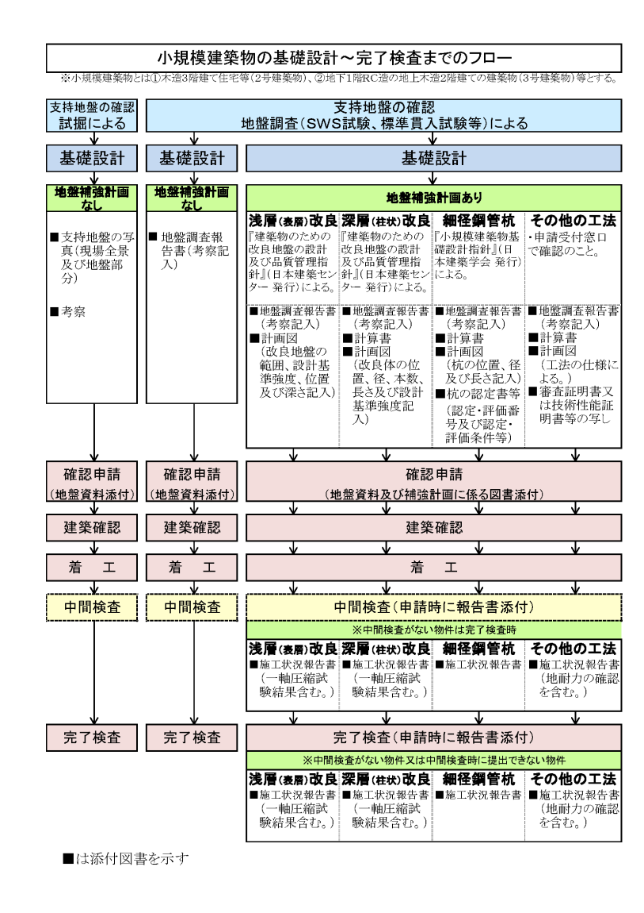
 | ○○建築士  ○○登録  第○○○号 | 氏名  ○○ ○○

（別紙）試掘で支持地盤を確認した場合の様式
令第93条による地盤の区分（すべて記入する。）
①土質名＿＿＿＿＿＿＿＿
②長期許容応力度＿＿＿＿＿＿ＫＮ／㎡
③地盤が判断できる写真（以下すべてに添付する。）
④考察

イ：現場全景写真
ロ：地盤部分写真

